**NYHEDSBREV MAJ 2025**

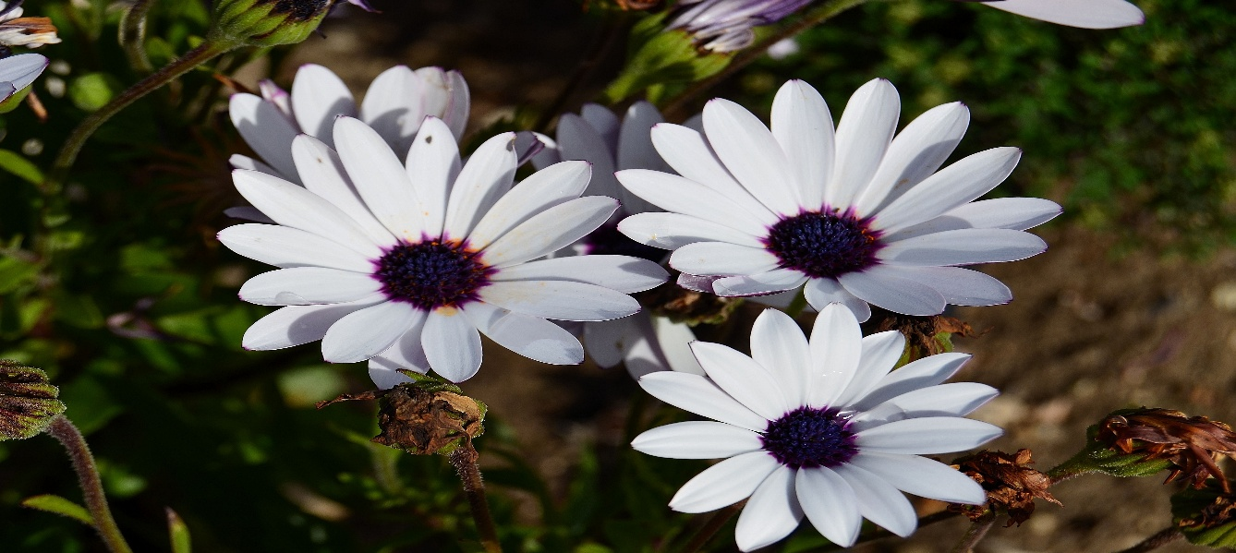

Kære alle

Så er april allerede gået, og vi har taget afsked med de første 9 af de 13 børn der skal videre til SFO og skole i 2025. De 9 børn vi har sagt farvel og tak til er, Anker, Avalon, Eva, Fjord, Liva, Malthe Emil, Svend, Vilja og William. Vi vil gerne sige tusind tak for lån af jeres dejlige unger, og samtidig sige tak til jer som familier, for det engagement og samarbejde vi har haft med jer alle sammen. Der er flere af jer der har været en del af vores børnehave i op til ti år. Det har været en fornøjelse at I har været en del af børnehaven så længe. Vi ønsker jer alle alt det bedste i fremtiden. Vi har dog stadig fornøjelsen af familierne Vilja, Malthe Emil og Nicoline, da deres små brødre Aston, Frej og Johan stadig er en del af børnehaven. Alle i andre er selvfølgelig meget velkommen til at kigge forbi en gang imellem.

De sidste 4 børn der skal forlade os i år er, Alberte, Carla, Idun og Nicoline. De vil forlade os i løbet af sommeren.

De sidste to uger af april stod i afskedens tegn. Disse uger er altid lidt specielle, både for os og for de børn der skal forlade børnehaven. De uger holdt vi afsked for hver enkelt af alle de 13 børn der skal videre i år. Vi havde hver dag 2 børn i den ”gode stol”. Her sad børnene meget stolte, vi gennemgik deres mapper, sang sange og de andre børn fortalte, alt det de synes, det enkelte barn er god til. Det kunne være, du er en god ven, du er god til at lege, du er god til at klatre osv. Til sidst fik hvert barn traditionen tro en lille boggave, med på deres vej fra børnehaven.

Torsdag d. 24. april var alle de 13 børn der skal forlade os i år, gået sammen om en fælles afskedsfrokost til hele børnehaven. Den blev holdt som en smør-selv-dag. Det blev en dejlig frokost hvor hele børnehaven spiste sammen ved et langt bord, med masser af gode sager. Tusind tak for en skøn frokost. Og stor tak til Mia (Livas mor) for at være tovholder på arrangementet.

Onsdag d. 30. april havde Mellemstuen officiel afslutning. Der blev holdt en lille fest om eftermiddagen. Her blev der spist lidt lækkert, drukket saftevand, leget nogle sjove lege og danset. Rigtig hyggeligt og en dejlig måde at få sluttet tiden i børnehaven på. Det hele sluttede på græsplænen hvor I forældre stod og tog imod jeres meget trætte og fyldte børn.

Vi vil meget gerne sige tusind tak for gaver, den flotte kurv og ikke mindst de meget flotte ord, der fulgte med. Vi er dybt taknemmelige.

De børn der endnu ikke har forladt os, fortsætter i Mellemstuen. De skal være med til at starte den nye Mellemstue gruppe op mandag d. 5. maj.

D. 1. maj skal vi byde velkommen til Paia og hendes familie. Paia skal være tilknyttet Brumbasserne. Stort velkommen til jer.

D. 14. maj. Er det tid til månedens smør- selv-dag, så hold øje med opslaget i vindfanget. Det vil også være den sidste smør-selv- dag inden sommerferien.

D. 15. maj skal vi byde velkommen til endnu et barn Aya og hendes familie. Aya skal være tilknyttet Sommerfuglene. Der skal også lyde et stort velkommen til jer.

D. 19. maj og hele uge 21 har vi vores traditionelle planteuge. Her skal børnene medbringe en sommerblomst (i potte), som vi kan plante ud i vores have og passe sommeren igennem. Vi vil plante hele ugen, så alle børn kommer til at plante deres egen blomst. Så de kan være med til at passe den hele sommeren. V i har rigtig gode erfaringer med Pelargonier, margueritter og lavendler. Det er nogle blomster der er nemme at passe og børnene kan virkelig se hvordan de vokser og udvikler sig.

I den nærmeste fremtid, vil vi igen begynde på vores ugentlige ture ud af huset. Så hold derfor øje med opslag i vindfanget. I forhold til vores ture, må I meget gerne tænke over, hvad I giver børnene med i madpakken. Børnene synes nemlig ikke det er så sjovt, når deres mad er smattet af makrel eller remoulade. Det er nemlig ikke altid vi lige kan komme til at vaske hænder, hvis vi sidder i en skov eller på en legeplads. Derfor er en god klapsammen mad, lidt grøntsager og frugt det bedste at have med for jeres børn.

Nu er vi også kommet så langt hen på året, at det er vigtigt med solcreme hverdag. Så HUSK at give jeres børn solcreme på hjemmefra hver dag. Så skal vi nok sørger for at supplerer resten af dagen. Det vil også være en rigtig god ide at lægge en solhat eller kasket i garderoben, da solen kan være meget hård for børnenes hoveder.

D. 13. juni holder vi vores sommerfest. Så sæt et stort kryds i kalenderen. Der kommer meget mere info i vindfanget når vi kommer lidt ind i maj. Men mon ikke vi kan love en lille koncert fra børnene, masser af hygge og så skal vi selvfølgelig grille og spise sammen. Husk bedsteforældre også er velkommen. Alle jer der skal forlade, er selvfølgelig også inviteret. Der skal nok komme invitation ud til jer i god tid. Men reserver endelig dagen. Vi starter kl. 15.00.

Ellers må I alle have en rigtig god maj😊